股骨橫斷骨折

損傷案例之骨科治療與醫材應用

A組:洪偉陞 夏進源 張偉翔 林俊源

股骨骨折分類

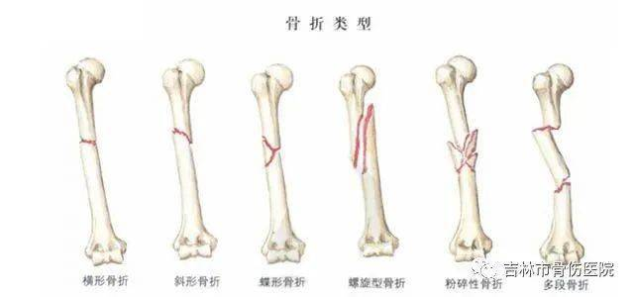

**股骨體骨折**  **股骨轉子間骨折**

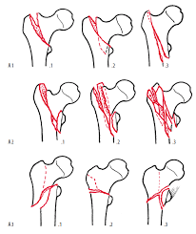(1) 橫形骨折(Transverse) (2) 斜形骨折(Oblique)

(3)蝶形骨折(butterfly fracture)

(4) 螺旋狀骨折(Spiral)

(5) 粉碎性骨折(Comminuted)

(6) 多段骨折(Segmental)

**股骨頸骨折**

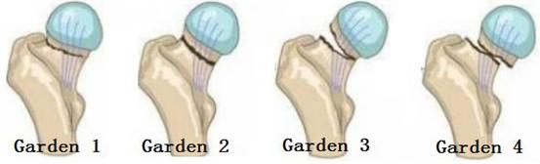

骨科治療

骨外固定（external fixation）:

骨外固定是在骨折的近心與遠心段經皮穿刺置入鋼針，再用一些特殊的裝置，把裸露在皮膚外的骨針（pin）彼此連接、固定起來，應用加壓固定或牽引兩種不同方式，用來治療骨折或延長肢體。[]

**優點:**

1. 骨癒合快、治愈率高，並發症少而輕，一旦發生易於處理。
2. 骨折處不存留異物，無需二次手術。
3. 操作上比鋼板等內固定簡單，易於掌握，無需廣泛切開、創傷小、不用輸血，麻醉簡單。

**缺點:**

1. 針孔易發生感染，特別是粗直徑鋼針和經越肌腹的穿針。
2. 體外裝置對日常生活有一定影響。
3. 術後要進行經常性管理。

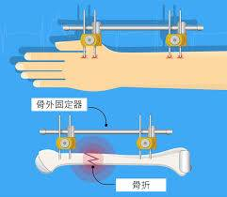

骨板固定（plating）:

使用骨板（plate）固定骨折，是直接在骨折處將皮膚切開，破壞骨折處上方的部分筋膜、肌肉、血腫及外骨膜後，將骨折兩斷端進行完整地復位及穩定的骨板和骨釘固定；有時為求手術視野及骨折斷端清晰可見，以利復位進行，常對骨折周圍的軟組織與外骨膜造成過多的破壞，使得骨折斷端的血液循環產生醫源性的破壞，反而不利於骨折癒合。

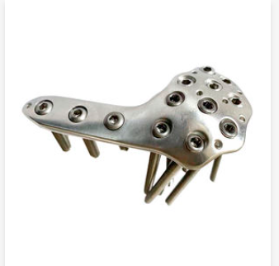**優點:**

1. 內固定可以縮短住院時間，

使患者能夠更早恢復功能。

1. 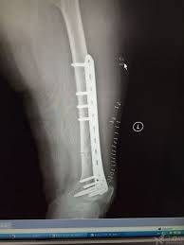減少骨折不癒合（癒合不當）

和畸形癒合發生率。

**缺點:**

1. 骨板沒有血管，若是細菌在其中滋生，

免疫細胞無法及時壓制。

1. 會有異物感。
2. 若是要取出要再做一次手術。

骨髓內釘固定（plating）:

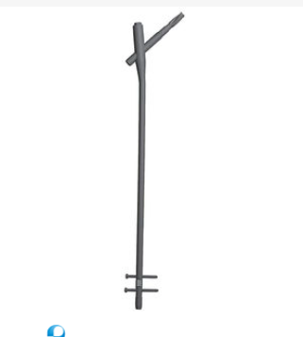骨髓內釘固定是在骨頭的一端開一個傷口（所以若是處理股骨（femur）骨折，就在臀部畫刀;在近心端斷骨段之骨髓腔內放入導引針，在X光透視下不必打開骨折處進行骨折復位，並將導引針穿入遠心端斷骨段之骨髓腔內，接著將中空之骨髓內釘置入骨髓腔內，隨後取出導引針，並在骨髓內釘的近端及遠端加上固定釘，以防止骨頭的旋轉及縮短。

**優點:**

1. 手術時間較短。
2. 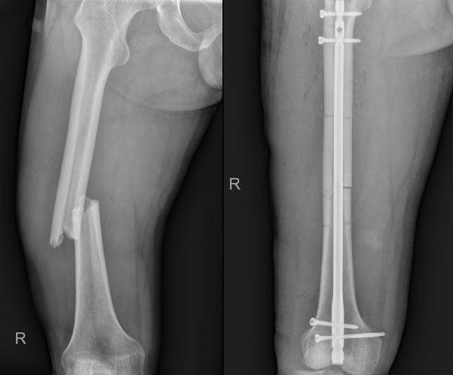傷口小流血少，降低手術的併發症。
3. 較骨板金屬疲勞的發生率低。

**缺點:**

1. 骨髓腔的直徑限制了髓內釘的使用。
2. 適用範圍受限：乾骺端骨折、開放性骨折不能使用髓內釘。

實際案例

骨髓內釘使用案例1:

74歲許奶奶患有骨質疏鬆症，獨自居住，一日買菜時不慎滑倒，經Ｘ光檢查發現右大腿股骨轉子間骨折。

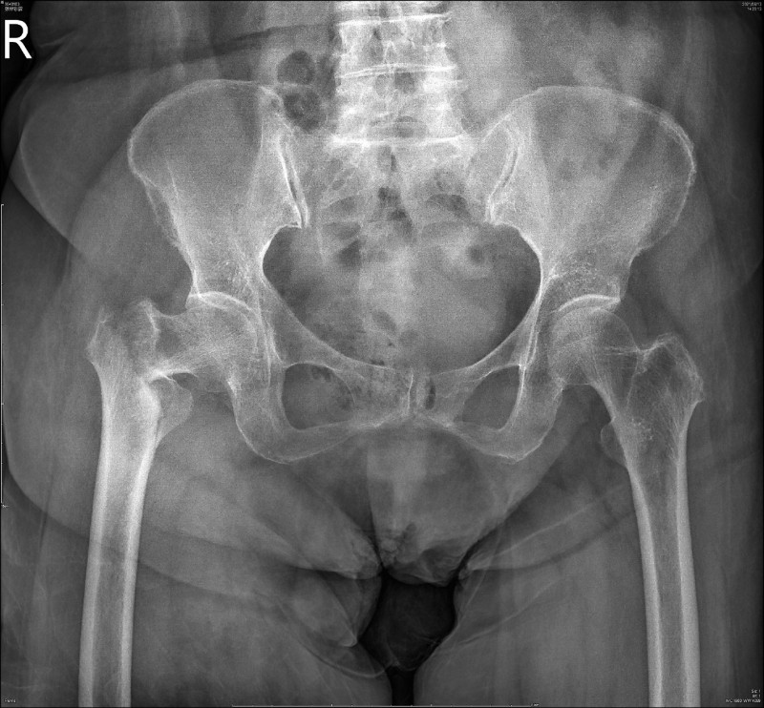

經手術後如下

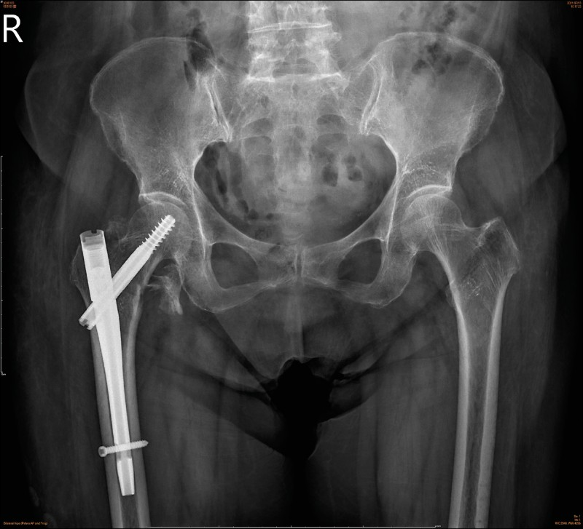

骨髓內釘使用案例2:

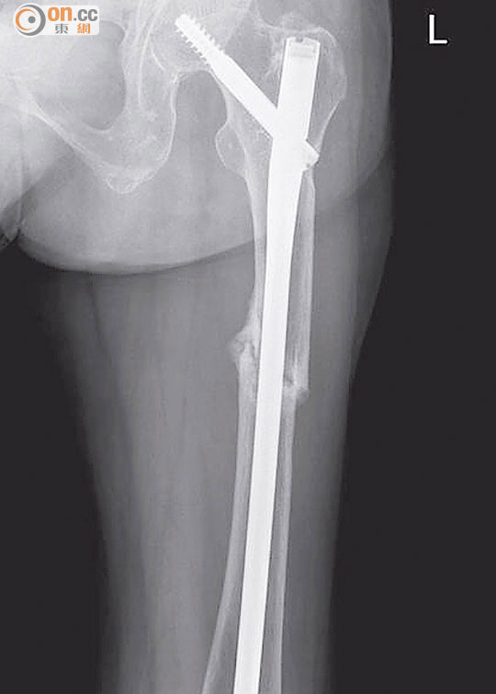口服藥會導致非典型骨折，骨骼新陳代謝會隨年齡增長減慢。一老婦以為跌傷致左端股骨骨折而求醫，惟X光發現骨折不尋常，醫生說：「斷法似高處墮下，他推斷患者因用口服藥物逾十年，致非典型骨折。

經治療後如右圖:

骨板使用案例1:

一男子早年因外傷骨折而以骨釘作為內固定，且並未取出，但多年後因車禍又再次骨折，若不取出原有的骨釘就無法進行有效固定，而另醫生頭大不已。

如下圖: 經治療後如下:

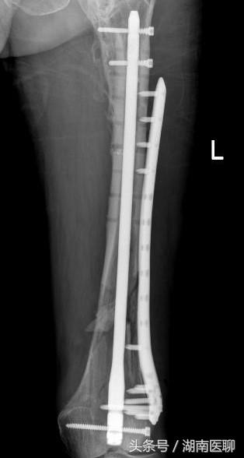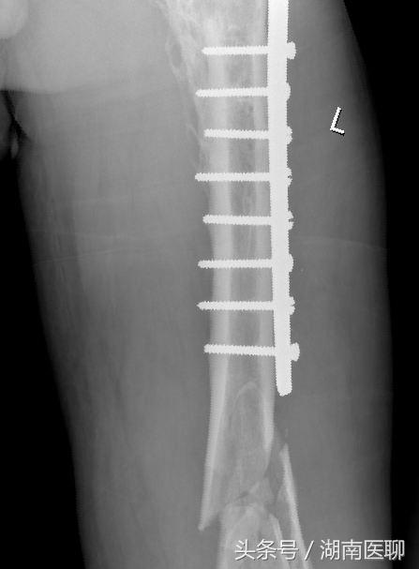

骨板使用案例2:

一女子因跌倒受傷，造成右股骨遠端粉碎性骨折，自費鈦合金材料的鋼板鋼釘作骨折內固定手術，固定骨折點六根鋼釘、固定鋼板四根鋼釘共有十根鋼釘，最接近膝關節面的鋼釘穿刺過股骨近一公分，每當自己復健作膝關節的拉筋運動時，該處鋼釘總是刺痛右膝內側的肌肉組織，為此傷後三個月二度作該支鋼釘的移除手術。原來的情況如圖:

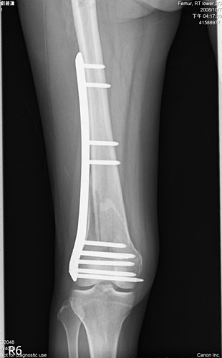

取下的骨板

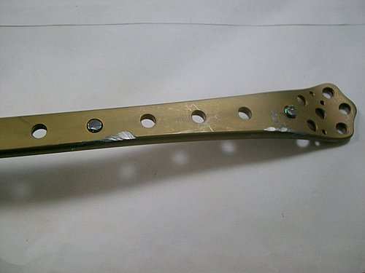

骨外固定器:較少用於股骨，故未附案例

骨科醫材

骨板:

(1)加壓接骨板:用於連接骨折的骨頭。

(2)關節固定板: 用於穩定或固定受損的關節。

(3)接骨術固定板: 這類矯形板用於延長骨骼和糾正某些矯形畸形。

骨釘:

(1)骨髓內釘:植入股骨之中，以本體支撐

(2)一般骨釘:固定骨板用的小骨釘

參考文獻

<http://www.biomedicine.org.tw/Upload/04_%E9%AA%A8%E6%8A%98%E7%99%92%E5%90%88.pdf>

<https://smallcollation.blogspot.com/2013/05/fracture.html#gsc.tab=0> (骨折分類)

<https://www.merckmanuals.com/professional/injuries-poisoning/fractures/overview-of-fractures> (骨折分類.英)

<https://bbs.iiyi.com/thread-6064-1.html>(骨外固定)

<https://orthoinfo.aaos.org/en/treatment/internal-fixation-for-fractures/>(骨板)

<https://www.nanmen.com.tw/?aid=310&pid=0&page_name=detail&iid=172>(骨內釘)

**圖片出處**:

<https://www.google.com/url?sa=i&url=https%3A%2F%2Fwww.vac.gov.tw%2Fdl-14064-92ce1ac3-d505-4d78-be69-dc6e2e3dfdfd.html&psig=AOvVaw3BBcKOeKI--Yi3JgYiMp_T&ust=1694784340626000&source=images&cd=vfe&opi=89978449&ved=0CBMQ3YkBahcKEwiwxbLwmaqBAxUAAAAAHQAAAAAQDg>(股骨轉子)

<https://m.thepaper.cn/newsDetail_forward_7812213>(股骨頸)

<https://www.cmuh.cmu.edu.tw/HealthEdus/Detail?no=4911> (骨外固定)

<https://www.medicalexpo.com.cn/zhizaoshang-yiliao/gu-gu-jia-ya-jie-gu-ban-47411.html>(醫材)

**案例出處**:

<https://www.google.com/amp/s/health.ltn.com.tw/amp/article/paper/1466931>(骨釘案例一)

<https://orientaldaily.on.cc/cnt/news/20141217/mobile/odn-20141217-1217_00176_078.html>(骨釘案例二)

<https://www.google.com/amp/s/kknews.cc/health/xv4l8go.amp>(骨板案例一)

<https://s621547322.pixnet.net/blog/post/265116500>(骨板案例二)